水土保持設施配置圖CAD檔格式
- 應以TWD97座標系統製作。
- 水土保持設施項目應依下列格式分各圖層命名繪製：
  - 計畫範圍-紅色
  - 排水設施(含集水井)-藍色
  - 滯洪沉砂池-黃色
  - 擋土設施-棕色
  - 植生設施-綠色
- 其餘圖層應確實標明屬性資料，另與計畫無關之圖層請刪除。
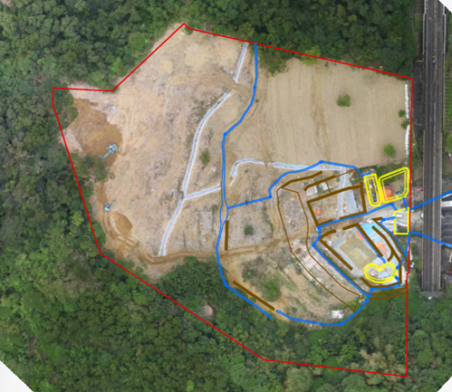
計畫範圍(紅)
排水設施(藍)
擋土設施(棕)
滯洪沉砂池(黃)
水保設施顏色繪製範例

水保計畫界樁格式
- 施工時應於基地範圍不同方位之邊界設置3處以上樁位，樁位中心點1公尺範圍內應保留垂直可俯視之空間。
- 樁位底板應採用邊長40公分之正方形黑色木板或壓克力板設置，並於中心處繪製邊長25公分之白色正方形。
樁位底板範例
- 樁身採用木樁、塑木樁、混凝土樁或其他可穿過底板固定之材質，對空表面應予刷白。
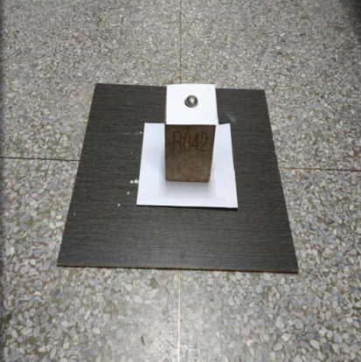
樁位固定範例

